** PT POS INDONESIA**

Jl. Banda No.30, Citarum, Bandung Wetan, Kota Bandung, Jawa Barat 40115

**NOTULEN RAPAT**

1. Rapat : Bantuan Beasiswa Anak Pensiunan Pos

Hari/Tanggal         : Selasa, 8 Maret 2023

Waktu                     : 13.00 WIB s.d. selesai

1. Pimpinan Rapat : ROBERTUS PRIJO EDHIE WARDONO

Peserta Rapat : - Selo Edi

- Erni

- Gemilau Aida

- Tony AH Nababan

- Yana Dwi

- Dudin Saripudin

- Budy Eriawan

1. Hasil Rapat :
2. Rapat ini merupakan rapat pembahasan bantuan beasiswa untuk anak pensiunan pos
3. Pembahasan rapat sebagai berikut:

* Pemimpin Rapat menjabarkan hal-hal mengenai proposal pemohon.
* Pemimpin Rapat menyandingkan dengan dokumen hasil survey.
* Mengumpulkan saran dan masukan dari para peserta rapat tentang layaknya pemohon diterima atau tidak.

1. Keterangan Hasil kesepakatan rapat, bahwa proposal pemohon A.N Abdul diterima.

**DOKUMENTASI RAPAT :**

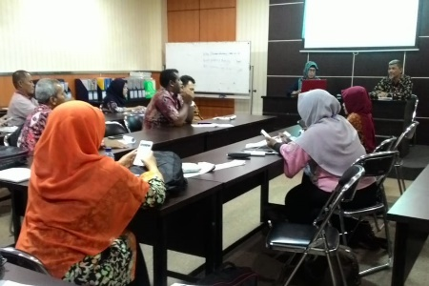

Bandung, 8 Maret 2023

Mengetahui,                                                                                                   Notulis,

**VICE PRESIDENT**

**ROBERTUS PRIJO EDHIE WARDONO** **GEMILAU AIDA**

NIP. 19800329 200903 1 001